Doporučený seznam věcí

Oblečení a obuv:
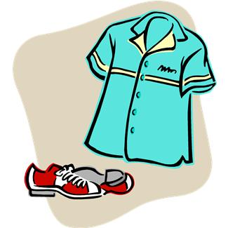
Doporučujeme oblečení z přírodních materiálů, ve kterém se budete cítit pohodlně.
- dostatečné množství spodního prádla, lehký kabát či bundu, kalhoty, košile, sukně, šatové zástěry, trička, mikiny, tepláky, legíny, obleky, svetry, noční košile, pyžama, župan apod.
- domácí i vycházková obuv

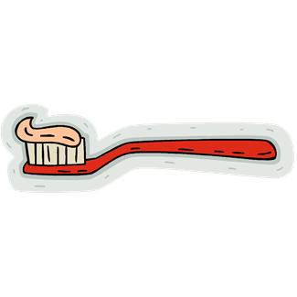
Hygienické potřeby:

zubní kartáček a prostředky k péči o zubní náhradu, ručníky, žínky, papírové kapesníky, šampón, mýdlo, sprchový šampón, hřeben, tělovou kosmetiku, holící potřeby

V případě potřeby pomoci s holením je nutné z hygienických a bezpečnostních důvodů mít elektrický holicí strojek.
Po celou dobu pobytu prosíme blízké o průběžné doplňování hygienických potřeb.

Pomůcky při inkontinenci: přineste s sebou veškeré inkontinenční pomůcky, které používáte (např. plenkové kalhotky, vložné pleny, vložky, podložky, toaletní křeslo).

V případě potřeby kompenzačních pomůcek doporučujeme obstarat si je ještě před nástupem do Domova.
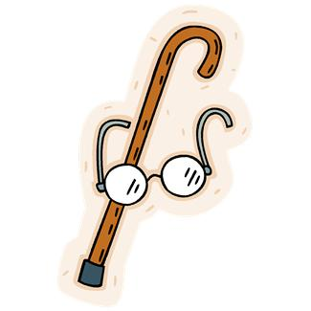
Kompenzační pomůcky: brýle, sluchadlo, zubní náhrady, podpažní berle, hole, francouzské hole, chodítko, invalidní vozík aj.

Nádobí: termosku, hrnek, skleničku, lžičky, příbor, nožík apod.

Dále doporučujeme si s sebou přinést: obrázky, fotografie, budík, hodiny, rádio, květiny, polštářek, deku, oblíbené knihy aj.

Televizi je možné přinést po dohodě se spolubydlícím.
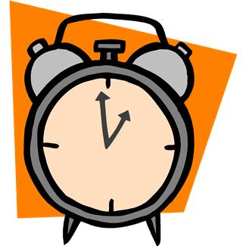



K veškerým elektrickým spotřebičům je nutné při přijetí předložit potvrzení o revizi spotřebiče podle ČSN 331610 nebo platný záruční list.
Peníze a cennosti: Větší finanční hotovost a cennosti nedoporučujeme ukládat na pokoji klienta. Nabízíme uložení finanční hotovosti na účet klienta v Domově. Za cennosti si klient ručí sám.

V případě dalších dotazů Vám poskytnou informace sociální pracovníci na telefonních číslech:
606 729 608
724 085 380
778 116 626

